Ressort: Gesundheit | Datum: 23.06.2021 | Text und Bild unter: www.der-pressedienst.de/gesundheit

Dank Neubau am Standort Densborn

CC Pharma lagert und versendet BtM-Produkte

DENSBORN – Medizinisches Cannabis ist im Aufwind und das bereits seit einigen Jahren. Die Pharmaindustrie passt sich entsprechend an: Arzneimittel-Importeur CC Pharma hat mit einem Neubau in Densborn die Voraussetzungen für Lagerung und Versand von Betäubungsmitteln geschaffen. Das betrifft unter anderem Cannabis-Produkte vom Gesellschafter Tilray.

Schnell und flexibel müssen Apotheken sein, um Patienten bestmöglich unterstützen zu können. Dabei sind sie auf Arzneimittel-Lieferanten angewiesen. Als Arzneimittel-Importeur CC Pharma im Sommer 2020 einen Neubau am Standort Densborn eröffnete, sorgte dies auch bei Apotheken bundesweit für Erleichterung. Denn durch die neuen Räumlichkeiten steht CC Pharma nun mehr Lagerfläche zur Verfügung. Dadurch können BtM-Produkte nun sowohl in Densborn gelagert als auch direkt von dort versandt werden. Für Apotheken bedeutet das eine schnellere und flexiblere Anlieferung.

Die Palette der bei CC Pharma verfügbaren BtM-Produkte ist groß: Erhältlich ist unter anderem medizinisches Cannabis der Marke Bedrocan aus den Niederlanden, als auch verschiedene Sorten der Marke Aphria. Letzteres stammt vom kanadischen Gesellschafter, der Cannabis in Kanada und seit November 2020 auch in Neumünster anbaut.
Vor diesem Hintergrund wurden im Neubau von CC Pharma spezielle Räume zur Lagerung und Produktion von medizinischem Cannabis eingeplant. Mehr als 300 Quadratmeter sind dafür vorgesehen. Der Großteil der Fläche wird vom Wertschutzraum mit 220 Quadratmetern eingenommen. Daran angrenzend befindet sich ein Produktionsraum für die Abfüllung und Verpackung von Cannabisprodukten als Extrakte und Blüten. Dieser entspricht den höchsten GMP-Standards, kurz für Good Manufacturing Practice. Das schließt unter anderem eine spezielle Be- und Entlüftungsanlage mit ein. Alle CC Pharma-Mitarbeiter, die dort arbeiten, sind zudem speziell in sicherheitstechnischen, pharmatechnischen und hygienischen Anforderungen für diesen Bereich geschult.

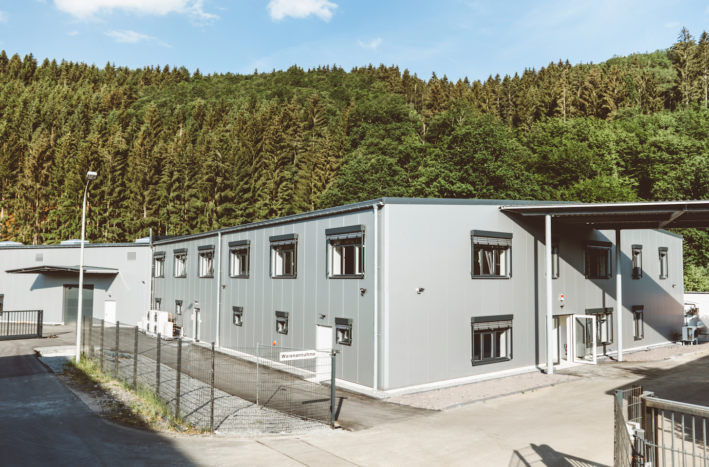
Bildtext:

CC Pharma lagert und vertreibt BtM-Produkte nun direkt in und aus Densborn. Das betrifft u. a. medizinisches Cannabis, für dessen Lagerung und Produktion spezielle Räumlichkeiten eingerichtet wurden.

Bildquelle: CC Pharma

Über CC Pharma:
CC Pharma mit Sitz in Densborn/Eifel wurde 1999 von Dr. Thomas Weppelmann gegründet. Heute zählt das Unternehmen zu den führenden Importeuren für EU-Arzneimittel und beliefert täglich Apotheken und Pharma-Großhändler in ganz Deutschland. Auf einer Fläche von 6.400 Quadratmetern hält CC Pharma neben einem Vollsortiment von circa 1.200 Markenarzneimitteln ein „IMMER DA!“-Sortiment von rund 100 Präparaten ständig abrufbereit. CC Pharma verfügt über die Herstellungserlaubnis nach § 13 AMG, die Großhandelserlaubnis nach § 52a AMG, ist qualitätsgesichert nach GMP- und GDP-Richtlinien, und arbeitet nach der EU-Fälschungsschutzrichtlinie 2011/62/EU. Im Januar 2019 wurde CC Pharma von dem kanadischen Cannabis-Unternehmen Aphria Inc. übernommen. Nach der Fusion von Aphria mit dem am Nasdaq (TLRY) und in Frankfurt (WKN A2JQSC) börsennotierten Cannabis-Unternehmen Tilray, firmiert der Konzern seit Mai 2021 unter dem Namen Tilray.

Kontakt:
CC Pharma ecomBETZ
Sina Nickels Klaus Peter Betz
Tel. 06594-9219219 Tel. 07171-92529-90
E-Mail: marketing@cc-pharma.de E-Mail: k.betz@ecombetz.de

